Стандарт безопасности ECE R44/04
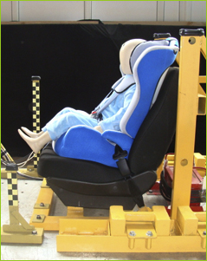
Все детские кресла, продаваемые на территории Евросоюза, должны соответствовать единому стандарту, введенному еще в 1995 году (в то время - ECE R 44/03). В этом документе отражена методика испытаний изделий и критерии их оценок, а также многие другие требования. Например, пиктограммы, поясняющие рисунки и прочее.
В 2005 году произошло ужесточение правил (ECE R 44/04), которые первоначально действовали в качестве рекомендации и лишь с 2009 года стали обязательными. На настоящий момент европейские директивы считаются одними из наиболее жестких в мире. Согласно новому стандарту скорость кузова, необходимая для испытаний возросла до 50 км/ч (была 36 км/ч). Изменились требования к внутренним ремешкам автомобильного кресла. Теперь для групп "0+" и "1" их ширина не должна составлять менее 25 мм, а для автокресел "2" и "3" - не менее 38 мм. Прописано отсутствие металлических и каких-либо острых частей соприкасающихся с телом и усилие на замке кресельных ремней (4-8 кгс). Также исключается возможность подныривания.
Однако, несмотря на все ужесточения, до сих пор в этих правилах не регламентирована безопасность изделий при боковых ударах. Хотя многие производители уже сейчас предусматривают в автокреслах достаточно развитые боковины, способные в чрезвычайных ситуациях защитить маленьких пассажиров.
Согласно требованиям сегодня действует следующие типы разрешений:
- универсальное,
- полууниверсальное,
- для определенных транспортных средств.
Разрешение универсальное означает, что применение автомобильного кресла допускается в любых марках и моделях автомобилей. Полууниверсальное разрешение обозначает, что кресло может устанавливаться в автомобилях ограниченных моделей. К примеру, нельзя применять автокресло с выдвижной штангой в машинах вещевым ящиком в полу.
Сертифицированное кресло для авто обязательно имеет значок соответствия (ECE R44/04). Выполнен этот значок в виде окружности, внутри которой имеется буква Е и цифра, обозначающая страну сертификации (например, 1 – Германия или 2 - Франция и т.д.). А рядом со знаком соответствия указывается тип и группа детского кресла.
Внизу знака имеется шестизначный номер, две первые цифры которого (04) — это номер серии действующего Стандарта (ECE R44).
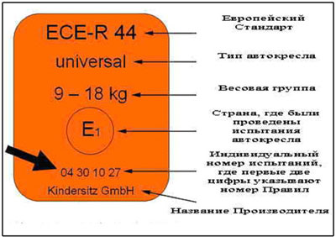
Помимо обычной инструкции (обязательно на русском языке!) автомобильное сидение должно снабжаться иллюстрированной инструкцией, которая обычно наносится на боковину удерживающего устройства. Если в кресле предусмотрено крепление Isofix, должен прилагаться перечень автомобилей, в которых это сидение можно установить.
В мире принята единая классификация автокресел по весовым группам:
Группа "0"
Примерный возраст пассажира — с рождения до 6-ти месяцев. Вес малыша менее 10-ти кг. Установка — боком к ходу движения.
Группа 0+
Примерный возраст малыша - с рождения до 1-го года. Вес не более 13-ти кг. Установка — лицом против направления автомобильного движения.
Группа I
Приблизительный возраст — от 9-ти месяцев до 4-х лет. Вес пассажира 9-18 кг. Способ установки — по направлению транспортного движения (автокресла универсальной группы "0/I" могут устанавливаться сразу в двух вариантах: по ходу движения и против него).
Группа II
Примерный возраст пассажира 3-7 лет. Вес - от 15-ти до 25-ти килограмм. Способ установки — по ходу.
Группа III
Приблизительный возраст — от 6-ти до 12-ти лет. Вес пассажира 22-36 кг. Установка — лицом по направлению транспортного движения.
Также имеются детские автокресла соответствующие нескольким весовым группам.
